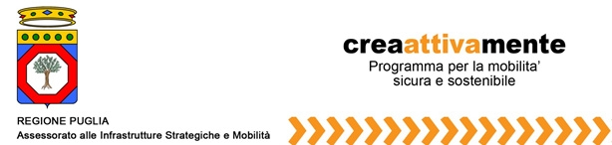
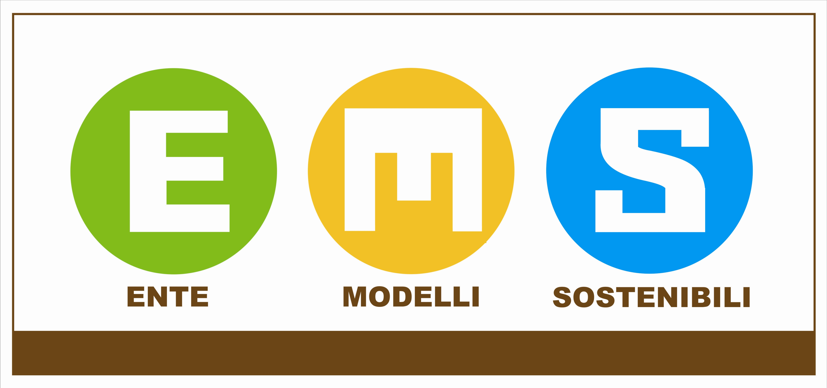
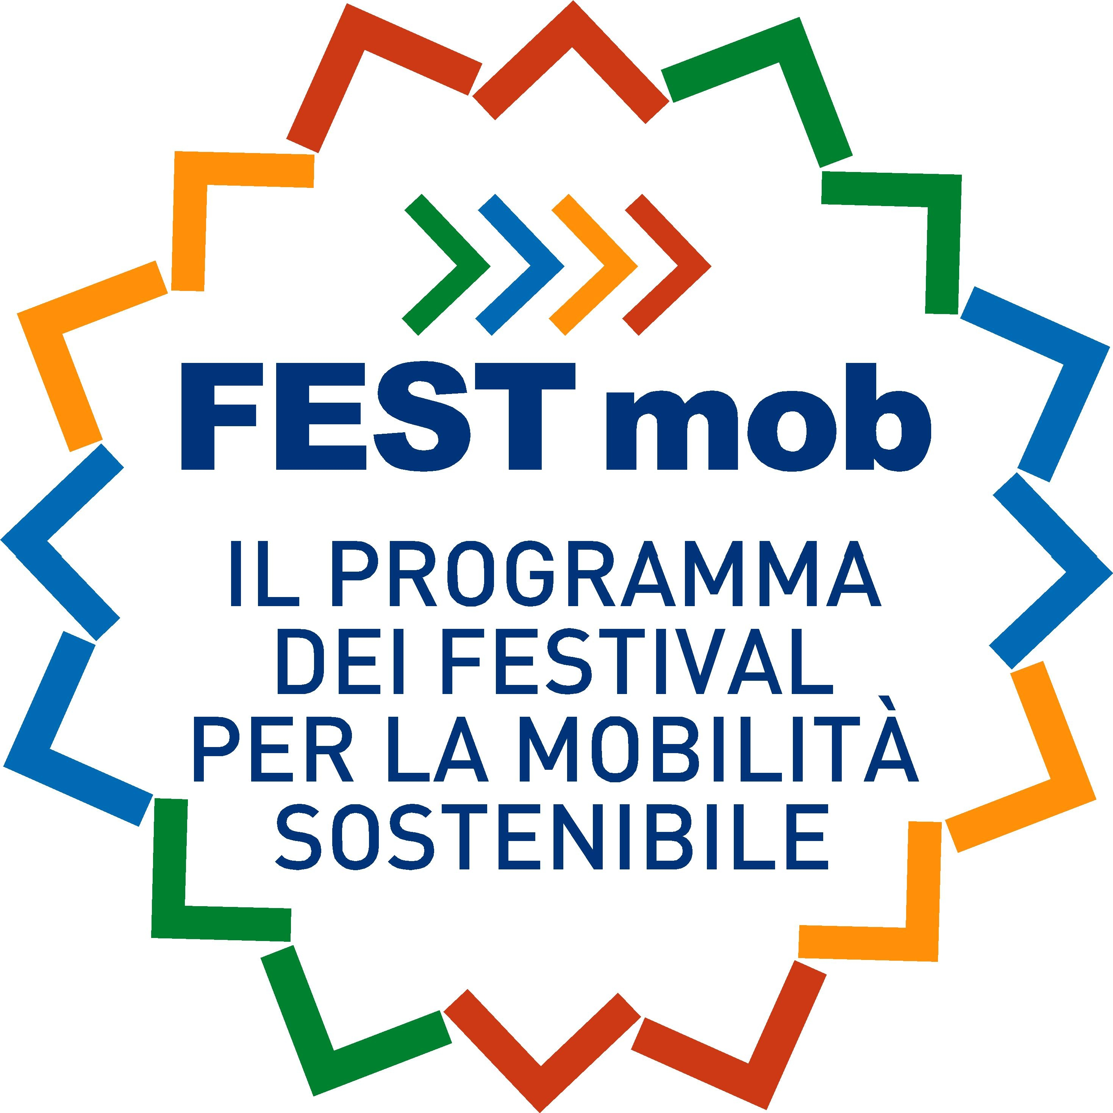

PROGRAMMA

IL LIBRO POSSIBILE – Polignano a Mare (Ba) – 14 luglio
Il Festival del libro possibile ogni anno propone, in una preziosa contaminazione di generi e stili letterari, le più importanti novità della stagione editoriale. Tra i vicoli, le piazzette e le terrazze del centro storico di Polignano a Mare, si alternano ogni sera scrittori, giornalisti e protagonisti di primo piano della scena pubblica.
Ciclo riciclo e leggo: porta la tua vecchia bici inutilizzabile e ti regaliamo un libro
L’associazione “Facciamolo in bici” raccoglierà pezzi di biciclette e vecchi rottami per dargli nuova vita. Ma ogni bici ha anche una storia. A tutti coloro che parteciperanno verrà richiesto di lasciare una frase che la racconti. Chi contribuirà riceverà in omaggio un libro che ha come protagonista la bicicletta.

SUMMER MUSIC VILLAGE – Bari – 17 luglio
Il Lungomare Imperatore Augusto di Bari questa estate si chiude al traffico e si apre alla musica, ai festival, ai film, all’animazione e agli stand, e diventa un grande contenitore musicale e culturale. Un progetto per valorizzare e qualificare il lungomare come luogo di socialità ed incontro, punto di riferimento principale per un’autentica estate musicale barese.
Radiodervish in bicitaxi
Raggiungere il concerto dei Radiodervish al Summer Music Village sarà più facile grazie al servizio di risciò curato da “Velo Service” che con una semplice telefonata al numero 389/6207353 offrirà dalle 22.00 all’1.00 un simpatico servizio taxi da e verso l’evento nel quartiere murattiano. Tutti coloro che vorranno raggiungere il concerto con la propria bici, inoltre, saranno accolti in un ciclo parcheggio custodito allestito per l’occasione dove riceveranno un utile “ciclogadget”. Un modo semplice e pratico per muoversi comodamente e nel rispetto dell’ambiente.

FESTIVAL DELLA VALLE D’ITRIA – Martina Franca (Ta) – 21 e 29 luglio
Il Festival della Valle d’Itria di Martina Franca è nato nel 1975 su iniziativa di un gruppo di appassionati musicofili fino a ottenere il riconoscimento della Presidenza del Consiglio dei Ministri come manifestazione d’interesse internazionale. Appartengono alla storia del Festival titoli e opere di raro ascolto e innumerevoli interpretazioni musicali diventate celebri tra i componimenti lirici italiani e internazionali.
Car pooling per Zaira
Il 29 luglio in occasione della “Zaira” di Vincenzo Bellini che sarà rappresentata a Palazzo Ducale, saranno distribuiti 15 biglietti omaggio alle auto che raggiungeranno Martina Franca con almeno quattro persone a bordo. L’iscrizione dovrà essere effettuata sul portale avacar.it e il biglietto sarà ritirato al botteghino. Per promuovere l’iniziativa il 21 luglio ci saranno improvvisazioni teatrali nel centro storico di Martina a cura di “Improvvisart”.

FESTIVAL DEL GIORNALISMO CARATTERI MOBILI – Conversano (Ba) – 27-29 luglio
Un Festival del giornalismo ma soprattutto di notizie e di argomenti da discutere in piazza con esperti, personalità di rilievo della cultura e delle istituzioni, protagonisti di fatti e storie, e firme importanti del giornalismo italiano, sia in veste di testimoni diretti di eventi che nel ruolo di analisti o commentatori; per leggere, approfondire e comprendere il presente e il futuro del mondo, dell’Italia, del Sud.
Concorso “Giornalismo mobile e sostenibile”
In occasione del Festival verrà presentato il concorso “Giornalismo mobile e sostenibile”: video racconto e foto racconto saranno le due opzioni offerte al lavoro dei giornalisti per rappresentare la Puglia in movimento sostenibile. Il risultato del concorso sarà reso noto nel mese di ottobre 2012.

MERCATINO DEL GUSTO – Maglie (Le) – 3 agosto
Il Mercatino del Gusto presidio dello Slow Food Puglia è una grande festa in cui la cultura del buon bere e del buon mangiare diventa protagonista assoluta. La città si trasforma in un ideale piazza, dove i turisti si incontrano e si confrontano sfruttando l’allettante pretesto per scoprire l’identità, la storia, le tradizioni di popoli diversi.
C’è più gusto ad arrivare in bici
Attraverso l’itinerario curato dall’associazione “Salento BiciTour” sarà possibile arrivare in bicicletta e lasciarla in un ciclo posteggio custodito. I ciclo visitatori riceveranno un buono consumazione spendibile per l’acquisto dei prodotti del mercatino e potranno usufruire del servizio gratuito di consegna a domicilio il giorno seguente messo a disposizione da “FESTmob”.

CARPINO FOLK FESTIVAL – Carpino (Fg) – 4 agosto
Il Carpino Folk Festival è un evento contenitore che include al suo interno, sotto il medesimo logo unificatore, le arti dello spettacolo ed in particolare la musica, la danza e il teatro di matrice popolare, che mostrano la ricchezza e la diversità musicale del Gargano. “Un’altra Italia” è il tema di quest’anno dedicato alle storie degli emigrati.
Cantar Viaggiando: una valigia di ricordi a bordo dei vagoni delle Ferrovie del Gargano
Una sperimentazione per riscoprire tesori artistici e paesaggistici, storie e leggende custodite dalla memoria a bordo dei vagoni delle Ferrovie del Gargano grazie all’associazione culturale “Carpino Folk Festival”. Il 4 agosto nella tratta da San Severo a Peschici-Calenella dalle 18 alle 19.45 i viaggiatori saranno accolti dalle sonorità della musica popolare locale con i “Tarantula Garganica” e immergersi, così, nelle meraviglie paesaggistiche di questa terra con il cuore e la mente colmi delle emozioni suscitate dalla musica. Alle 21 si terrà il reading multimediale “I Treni della Felicità”, una favola vera raccontata per immagini, voce e musica. Tra un racconto e un altro, meravigliose versioni di canzoni di Capossela, De Andrè, De Gregori, Matteo Salvatore, Fossati che parlano di sud, di guerra, di povertà, di fame e di amore.

FESTIVAL LOCUS – Locorotondo (Ba) – 5 e 11 agosto
Sin dal principio il Locus Festival ha puntato su artisti dalla cifra originale e raffinata che trovassero ideali interlocutori nei spazi destinati alla musica, realizzando un perfetto matrimonio tra l’evento musicale e la promozione del luogo. Tra jazz e canzone d’autore, la linea stilistica apprezzata e premiata dal pubblico.
Note in pezzi
Il 5 agosto Alberto Piccinni (aka Ibn Kalb) suonerà strumenti musicali realizzati riciclando parti di biciclette e veicoli all’interno dei vicoli del centro storico di Locorotondo. Una performance mobile con il coinvolgimento del pubblico rievocando l’antica tradizione degli “Zampognari”. Il musicista insieme a una parte del pubblico si muoverà suonando tra gli spazi del festival come ad annunciare, a salutare e a comunicare l’esperienza della musica e del movimento. La musica “compagna di viaggio” sarà l’occasione per promuovere “Car pooling per Nina Zilli”.
Car pooling per Nina Zilli
L’11 agosto Nina Zilli si esibirà alla Cantina Sociale e per l’occasione saranno distribuiti 15 biglietti omaggio per il concerto alle auto che raggiungeranno Locorotondo con almeno quattro persone a bordo. L’iscrizione dovrà essere effettuata sul portale avacar.it e il biglietto sarà ritirato al botteghino.

GUSTO DOPA AL SOLE – Parco Torcito, Cannole (Le) – 11 agosto
Il Gusto Dopa al Sole, che si svolge fra le antiche e suggestive mura della Masseria Torcito, nella campagna di Cannole (Le), è un vero festival italiano di urban music, intendendo con questo termine tutte le forme musicali di derivazione afroamericana. Dalle radici underground dell’hip hop e del reggae italiano, fino alle moderne esperienze pop espresse da questa scena.
Vieni a ballare in bus per Caparezza
In occasione del concerto di Caparezza sarà attivato un servizio bus che permetterà di raggiungere l’evento riducendo l’impatto ambientale, attraverso l’utilizzo del mezzo di trasporto collettivo. Ad ogni partecipante giunto utilizzando il servizio navetta gratuito, verrà fornita una riduzione sul costo del biglietto per l’evento. Inoltre ad accogliere il bus ci saranno i T-Ricicli di Dario Rizzello, singolari biciclette tra il riciclo, design e arte. Installazioni nomadi, scherzo sul tema del riuso e della mobilità sostenibile, proposte dell’associazione “Rikuso” che nascono dal riuso creativo di oggetti adattati alle esigenze di mobilità oltre che all’attrazione ludica, alla partecipazione dei processi di crescita e rigenerazione.

FESTIVAL CASTEL DEI MONDI – Andria (Bat) – 25 e 29 agosto
Il Castel dei mondi ha un respiro europeo e punta sulle giovani compagnie. Tra vie, palazzi, strade della città di Andria si svolgono Reading, Laboratori, ma il Festival è anche Physical Theatre, Nouveau Cirque, Nuova Drammaturgia. Nel 2010 ha ricevuto il Premio dell’Associazione Nazionale dei Critici di Teatro.
Car pooling al castello
Il 29 agosto saranno distribuiti 15 biglietti omaggio per uno spettacolo a sorpresa in programma durante il Festival alle auto che raggiungeranno Andria con almeno quattro persone a bordo. L’iscrizione dovrà essere effettuata sul portale avacar.it e il biglietto sarà ritirato al botteghino. Per promuovere l’iniziativa il 25 agosto ci saranno improvvisazioni teatrali nella location del Festival a cura di “Improvvisart”.

